Министерство образования и науки РФ

Федеральное государственное автономное
образовательное учреждение высшего образования
«Санкт-Петербургский национальный исследовательский университет
ИТМО»

Факультет Программной Инженерии и Компьютерной Техники

Лабораторная работа №2
по дисциплине “Информатика”

Студент:
Атаджан Розыев
Группа: 3130
Преподаватель:
Авксентьева Елена Юрьевна
Вариант: 15

Санкт-Петербург
2026

Оглавление
Задание 3
Основные этапы вычисления 4
1. Задание 1 – №58 4
2. Задание 2 – №50 4
3. Задание 3 – №72 4
4. Задание 4 – №94 5
5. Задание 5 – №16 5
6. Задание 6 – № ((58 + 50 + 72 + 94 + 16) * 4 = 1160) 6
Дополнительное задание 6
Заключение 7
Список использованных источников 7

Задание
- Определить свой вариант задания с помощью номера в ISU (он же номер студенческого билета). Для определения варианта необходимо вычислить произведение 4-й и 5-й цифр номера ISU и прибавить 6-ю цифру; если полученный результат больше 99, вычесть 99. Например, если номер ISU = 559239, то вариант = 2 × 3 + 9 = 15.
- На основании номера варианта задания выбрать набор из 4 полученных сообщений в виде последовательности 7-символьного кода
- Построить схему декодирования классического кода Хэмминга (7;4), которую представить в отчёте в виде изображения.
- Показать, исходя из выбранных вариантов сообщений (по 4 у каждого – часть №1 в варианте), имеются ли в принятом сообщении ошибки, и если имеются, то какие. Подробно прокомментировать и записать правильное сообщение.
- На основании номера варианта задания выбрать 1 полученное сообщение в виде последовательности 15-символьного кода.
- Построить схему декодирования классического кода Хэмминга (15;11), которую представить в отчёте в виде изображения.
- Показать, исходя из выбранного варианта сообщений (по 1 у каждого – часть №2 в варианте), имеются ли в принятом сообщении ошибки, и если имеются, то какие. Подробно прокомментировать и записать правильное сообщение.
- Сложить номера всех 5 вариантов заданий. Умножить полученное число на 4. Принять данное число как число информационных разрядов в передаваемом сообщении. Вычислить для данного числа минимальное число проверочных разрядов и коэффициент избыточности.
- Дополнительное задание №1 (позволяет набрать от 86 до 100 процентов от максимального числа баллов БаРС за данную лабораторную). Сделать себе учётную запись на GitLab SE ИТМО.
- Написать программу на любом языке программирования, которая на вход получает набор из 7 цифр «0» и «1», записанных подряд, анализирует это сообщение на основе классического кода Хэмминга (7;4), а затем выдаёт правильное сообщение (только информационные биты) и указывает бит с ошибкой при его наличии

Схема декодирования Хэмминга (7;4)
Позиция | 1 | 2 | 3 | 4 | 5 | 6 | 7
Двоичный номер | 001 | 010 | 011 | 100 | 101 | 110 | 111
Обозначение | r1 | r2 | i1 | r3 | i2 | i3 | i4

Проверка | Какие позиции проверяет | Какие элементы
s1 | 1, 3, 5, 7 | r1, i1, i2, i4
s2 | 2, 3, 6, 7 | r2, i1, i3, i4
s3 | 4, 5, 6, 7 | r3, i2, i3, i4
s1 - проверяет все позиции, у которых последний двоичный разряд равен 1
s2 - все позиции, у которых средний двоичный разряд равен 1
s3 - все позиции, у которых первый двоичный разряд равен 1
s1 = r1 ⊕ i1 ⊕ i2 ⊕ i4
s2 = r2 ⊕ i1 ⊕ i3 ⊕ i4
s3 = r3 ⊕ i2 ⊕ i3 ⊕ i4

Основные этапы вычисления

1. Задание 1 – №58
r1 | r2 | i1 | r3 | i2 | i3 | i4
0 | 0 | 0 | 1 | 1 | 0 | 0
s1 = r1 ⊕ i1 ⊕ i2 ⊕ i4 = 0 ⊕ 0 ⊕ 1 ⊕ 0 = 1
s2 = r2 ⊕ i1 ⊕ i3 ⊕ i4 = 0 ⊕ 0 ⊕ 0 ⊕ 0 = 0
s3 = r3 ⊕ i2 ⊕ i3 ⊕ i4 = 1 ⊕ 1 ⊕ 0 ⊕ 0 = 0

2^{x} | r₁ | r₂ | i₁ | r₃ | i₂ | i₃ | i₄ | S
1 | X | - | X | - | X | - | X | s₁
2 | - | X | X | - | - | X | X | s₂
4 | - | - | - | X | X | X | X | s₃

S = (s₃, s₂, s₁) = 001₂ = 1 ⇒ ошибка в символе r₁
Правильное сообщение: 0100

2. Задание 2 – №50
r1 | r2 | i1 | r3 | i2 | i3 | i4
1 | 0 | 0 | 1 | 0 | 1 | 1
s1 = r1 ⊕ i1 ⊕ i2 ⊕ i4 = 1 ⊕ 0 ⊕ 0 ⊕ 1 = 0
s2 = r2 ⊕ i1 ⊕ i3 ⊕ i4 = 0 ⊕ 0 ⊕ 1 ⊕ 1 = 0
s3 = r3 ⊕ i2 ⊕ i3 ⊕ i4 = 1 ⊕ 0 ⊕ 1 ⊕ 1 = 1

2^{x} | r₁ | r₂ | i₁ | r₃ | i₂ | i₃ | i₄ | S
1 | X | - | X | - | X | - | X | s₁
2 | - | X | X | - | - | X | X | s₂
4 | - | - | - | X | X | X | X | s₃

S = (s₃, s₂, s₁) = 100₂ = 4 ⇒ ошибка в символе r₃
Правильное сообщение: 0011

3. Задание 3 – №72
r1 | r2 | i1 | r3 | i2 | i3 | i4
0 | 0 | 0 | 1 | 1 | 0 | 1
s1 = r1 ⊕ i1 ⊕ i2 ⊕ i4 = 0 ⊕ 0 ⊕ 1 ⊕ 1 = 0
s2 = r2 ⊕ i1 ⊕ i3 ⊕ i4 = 0 ⊕ 0 ⊕ 0 ⊕ 1 = 1
s3 = r3 ⊕ i2 ⊕ i3 ⊕ i4 = 1 ⊕ 1 ⊕ 0 ⊕ 1 = 1

2^{x} | r₁ | r₂ | i₁ | r₃ | i₂ | i₃ | i₄ | S
1 | X | - | X | - | X | - | X | s₁
2 | - | X | X | - | - | X | X | s₂
4 | - | - | - | X | X | X | X | s₃
s = (s₃, s₂, s₁) = 110₂ = 6 ⇒ ошибка в символе i₃
Правильное сообщение: 0111

4. Задание 4 – №94
r1 | r2 | i1 | r3 | i2 | i3 | i4
1 | 0 | 1 | 0 | 1 | 1 | 0

s1 = r1 ⊕ i1 ⊕ i2 ⊕ i4 = 1 ⊕ 1 ⊕ 1 ⊕ 0 = 1
s2 = r2 ⊕ i1 ⊕ i3 ⊕ i4 = 0 ⊕ 1 ⊕ 1 ⊕ 0 = 0
s3 = r3 ⊕ i2 ⊕ i3 ⊕ i4 = 0 ⊕ 1 ⊕ 1 ⊕ 0 = 0

2^{x} | r₁ | r₂ | i₁ | r₃ | i₂ | i₃ | i₄ | S
1 | X | - | X | - | X | - | X | s₁
2 | - | X | X | - | - | X | X | s₂
4 | - | - | - | X | X | X | X | s₃

s = (s₃, s₂, s₁) = 001₂ = 1 ⇒ ошибка в символе r₁
Правильное сообщение: 1110
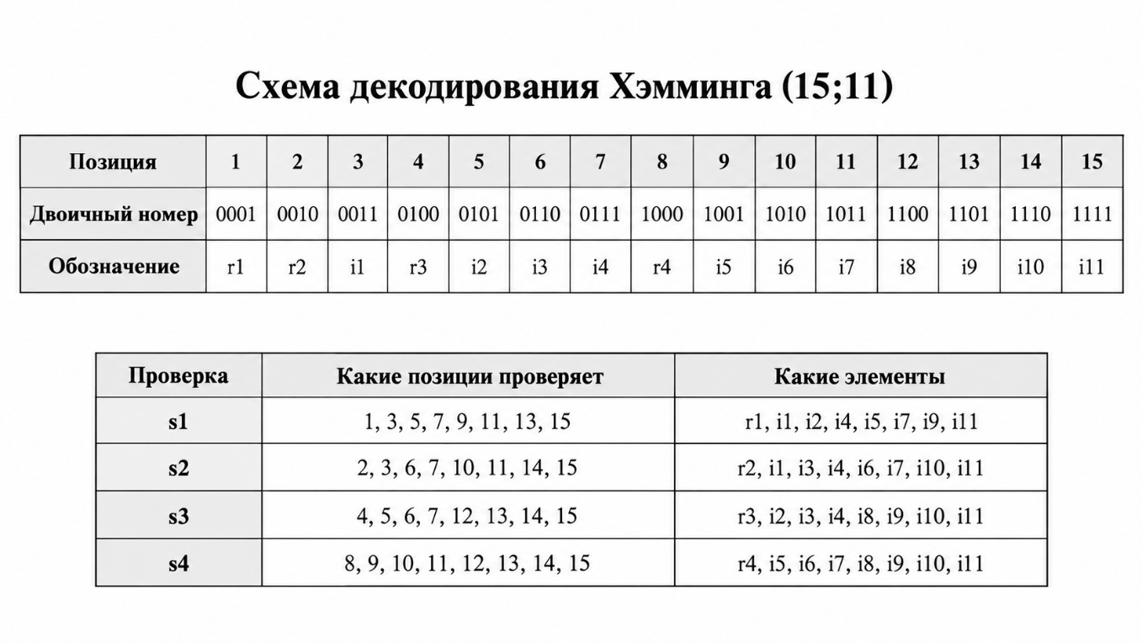
s1 - проверяет все позиции, у которых последний двоичный разряд равен 1
s2 - все позиции, у которых второй справа двоичный разряд равен 1
s3 - все позиции, у которых второй слева двоичный разряд равен 1
s4 - все позиции, у которых первый двоичный разряд равен 1
s1 = r1 ⊕ i1 ⊕ i2 ⊕ i4 ⊕ i5 ⊕ i7 ⊕ i9 ⊕ i11
s2 = r2 ⊕ i1 ⊕ i3 ⊕ i4 ⊕ i6 ⊕ i7 ⊕ i10 ⊕ i11
s3 = r3 ⊕ i2 ⊕ i3 ⊕ i4 ⊕ i8 ⊕ i9 ⊕ i10 ⊕ i11
s4 = r4 ⊕ i5 ⊕ i6 ⊕ i7 ⊕ i8 ⊕ i9 ⊕ i10 ⊕ i11

5. Задание 5 – №16
r1 | r2 | i1 | r3 | i2 | i3 | i4 | r4 | i5 | i6 | i7 | i8 | i9 | i10 | i11
0 | 1 | 1 | 0 | 0 | 0 | 1 | 0 | 0 | 0 | 0 | 0 | 0 | 0 | 1
s1 = r1 ⊕ i1 ⊕ i2 ⊕ i4 ⊕ i5 ⊕ i7 ⊕ i9 ⊕ i11 = 0 ⊕ 1 ⊕ 0 ⊕ 1 ⊕ 0 ⊕ 0 ⊕ 0 ⊕ 1 = 1
s2 = r2 ⊕ i1 ⊕ i3 ⊕ i4 ⊕ i6 ⊕ i7 ⊕ i10 ⊕ i11 = 1 ⊕ 1 ⊕ 0 ⊕ 1 ⊕ 0 ⊕ 0 ⊕ 0 ⊕ 1 = 0
s3 = r3 ⊕ i2 ⊕ i3 ⊕ i4 ⊕ i8 ⊕ i9 ⊕ i10 ⊕ i11 = 0 ⊕ 0 ⊕ 0 ⊕ 1 ⊕ 0 ⊕ 0 ⊕ 0 ⊕ 1 = 0
s4 = r4 ⊕ i5 ⊕ i6 ⊕ i7 ⊕ i8 ⊕ i9 ⊕ i10 ⊕ i11 = 0 ⊕ 0 ⊕ 0 ⊕ 0 ⊕ 0 ⊕ 0 ⊕ 0 ⊕ 1 = 1

2^{x} | r₁ | r₂ | i₁ | r₃ | i₂ | i₃ | i₄ | r₄ | i₅ | i₆ | i₇ | i₈ | i₉ | i₁₀ | i₁₁ | S
1 | X | - | X | - | X | - | X | - | X | - | X | - | X | - | X | s₁
2 | - | X | X | - | - | X | X | - | - | X | X | - | - | X | X | s₂
4 | - | - | - | X | X | X | X | - | - | - | - | X | X | X | X | s₃
8 | - | - | - | - | - | - | - | X | X | X | X | X | X | X | X | s₄

s = (s₄, s₃, s₂, s₁) = 1001₂ = 9 ⇒ ошибка в символе i₅
Правильное сообщение: 10011000001

6. Задание 6 – № ((58 + 50 + 72 + 94 + 16) * 4 = 1160)
Информационных разрядов в передаваемом сообщении: i = 1160.
Пусть r - число проверочных разрядов. Тогда общая длина сообщения составляет n = i + r = 1160 + r бит. Для исправления одиночной ошибки должно выполняться условие: 2ʳ ≥ i + r + 1.
Найдём минимальное целое r, удовлетворяющее этому условию.
При r = 10:
2¹⁰ = 1024 < 1160 + 10 + 1 = 1171 - условие не выполняется.
При r = 11:
2¹¹ = 2048 ≥ 1160 + 11 + 1 = 1172 - условие выполняется.
Следовательно, минимальное число проверочных разрядов равно 11. Общая длина сообщения:
n = 1160 + 11 = 1171 бит.
Коэффициент избыточности:
K = r / (i + r) = 11 / 1171 ≈ 0,0093937 ≈ 0,93937 %.
Ответ: r = 11, коэффициент избыточности ≈ 0,0093937

Дополнительное задание
bits_str = input("Введите 7 бит: ").strip()

if len(bits_str) != 7 or any(bit not in "01" for bit in bits_str):
print("Ошибка: нужно ввести ровно 7 символов 0 или 1.")
exit()

bits = [int(bit) for bit in bits_str]

s1 = bits[0] ^ bits[2] ^ bits[4] ^ bits[6]
s2 = bits[1] ^ bits[2] ^ bits[5] ^ bits[6]
s3 = bits[3] ^ bits[4] ^ bits[5] ^ bits[6]

error_position = s1 + 2 * s2 + 4 * s3

print("Синдром:", f"{s3}{s2}{s1}")

if error_position == 0:
print("Ошибок нет.")
else:
print("Ошибка в бите №", error_position)

index = error_position - 1
bits[index] ^= 1

print("Исправленное кодовое слово:", "".join(map(str, bits)))

information_bits = [bits[2], bits[4], bits[5], bits[6]]

print("Правильное сообщение:", "".join(map(str, information_bits)))

Заключение
В ходе лабораторной работы я разобрался с кодом Хэмминга, научился находить и исправлять ошибки в передаваемых сообщениях, а также рассчитывать число проверочных разрядов. Дополнительно была написана программа для автоматической проверки 7-битного кода. В итоге Хэмминг оказался не таким страшным, как выглядел в начале: главное - правильно посчитать синдром и не сломаться самому раньше бита.

Список использованных источников
- Основы цифровой радиосвязи. Помехоустойчивое кодирование: метод. указания / сост. Д. В. Пьянзин. – Саранск : Изд-во Мордов. ун-та, 2009. – 16 с.
- Коды и устройства помехоустойчивого кодирования информации / сост. Королев А.И. – Мн.: , 2002. – с.286

